Simulação computacional do Processo de Expansão da Esquistossomose na Área Litorânea de Pernambuco usando autômatos celulares com uma base de dados reais

Genivaldo G. Z. Silva, Caio V. X. dos Santos e Silva, Ronaldo Ramos,
Jones Albuquerque, Silvana Bocanegra, Tiago A. E. Ferreira
Departamento de Estatística e Informática, UFRPE
52171-900, Rua Dom Manuel de Medeiros S/N, Recife, PE
E-mail: genivaldo@xiscanoe.org, caioxavier@xiscanoe.org, ronaldo@xiscanoe.org,
joa@deinfo.ufrpe.br, silvana@deinfo.ufrpe.br, tiago@deinfo.ufrpe.br

Manuel Amarista, Constança S. Barbosa
Centro de Pesquisas Aggeu Magalhães, Fundação Oswaldo Cruz. Departamento de Parasitologia. Avenida Moraes Rego, s/n, cx. Postal 7472, Cidade Universitária, CEP: 59670-420, Recife, PE.
amarista@cpqam.fiocruz.br; cbarbosa@cpqam.fiocruz.br

Resumo: Este artigo descreve a utilização de dados reais em um autômato celular para a modelagem endêmica da esquistossomose na cidade de Goiana, área litorânea de Pernambuco. Reflete também a possibilidade do uso de simulações baseadas em Autômatos Celulares para entender os porquês dos comportamentos epidêmicos de maneira social e geográfica. Toda a modelagem computacional foi realizada com o software Mathematica versão 6.
Palavras-chave: Autômato celular, modelagem computacional, esquistossomose.

Abstract: This article describes the use of real statistcs in a cellular automata for the epidemic modelling of schistosomiasis in Goiana city, coastal area of Pernambuco. Reflect too the possibility of use of cellular automata based simulations to understand some of epidemic behavious like social and geographical factors. The computacional modelling was made with aid of software Mathematica version 6 .
Keywords: Cellular automata, modelling computacional, schistosomiasis

1.Introdução

A Esquistossomose é uma infecção causada por verme parasita da classe Trematoda. Ocorre em diversas partes do mundo de forma não controlada (endêmica). Nestes locais, o número de pessoas com esta parasitose se mantém aproximadamente constante. Os parasitas desta classe são cinco, e variam como agente causador da infecção conforme a região do mundo. No nosso país a esquistossomose é causada pelo Schistossoma mansoni. Em Pernambuco, apesar dos esforços da Fundação Nacional de Saúde (FNS/PE) e seus centros de pesquisa, persistem situações de prevalências crônicas nas regiões rurais com até 80% de indivíduos parasitados, ou também, casos de infecção aguda, como os que vêm ocorrendo no litoral do Estado, em áreas de recente introdução da doença.
Neste contexto o projeto Xiscanoé tem gerado cenários que tem ajudado o CPqAM/FIOCRUZ a tomar decisões quanto às ações estratégicas de combate e prevenção da doença na Região de estudo de apenas um dos focos da doença: Carne de Vaca.
Falando-se em modelagem de epidemias geralmente são usadas equações diferenciais, pois esta técnica não leva em consideração os fatores espaciais, como a movimentação da população. Estes modelos assumem que as populações estão fechadas e bem misturadas (FU 2002). Quando modelos mais realistas precisam ser desenvolvidos, equações diferenciais já não são tão eficientes.
Este artigo propõe um modelo para a simulação do processo de expansão da esquistossomose na área litorânea de Pernambuco que possibilita a geração de cenários para que a partir destes sejam tomadas ações estratégicas de combate e prevenção da doença otimizando a utilização dos recursos públicos torna-se extremamente relevante para a comunidade científica, para o Estado e, mais ainda, para a sociedade.

2. Conceitos relevantes

2.1 A doença

Para o entendimento da doença é necessário que se compreenda as fases do ciclo de desenvolvimento da mesma, ilustrado na Figura 1.
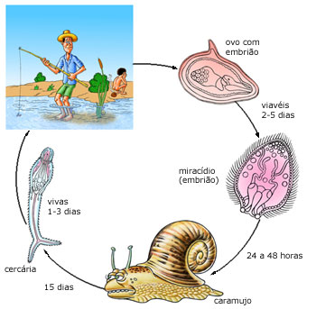

FIGURA 1 Ciclo da esquistossomose. Fonte: unifesp

O principal hospedeiro e reservatório do parasita é o homem sendo a partir de suas excretas (fezes e urina) que os ovos são disseminados na natureza. Possui ainda um hospedeiro intermediário que são os caramujos, caracóis ou lesmas, onde os ovos passam a forma larvária (cercária).Esta última dispersa principalmente em águas não tratadas, como lagos, infecta o homem pela pele causando uma inflamação da mesma. Já no homem, o parasita se desenvolve e aloja-se nas veias do intestino e fígado causando obstrução das mesmas, sendo esta a causa da maioria dos sintomas da doença que pode ser crônica e levar a morte.

2.2 Modelo matemático

O modelo matemático é um termo que se baseia em uma estrutura abstrata para simulação de soluções para problemas científicos, com base nos fenômenos naturais atuantes em uma determinada área.
O termo Modelo é abstratamente definido como uma estrutura que está sendo construída para exibir e enaltecer particularidades e características de alguns objetos (WILIAMS, 1997).
Geralmente algumas destas particularidades e características serão completamente capturadas no modelo dependendo do uso para o qual o modelo está sendo proposto. Assim, torna-se possível fazer previsões e análise de comportamentos futuros dos objetos modelados. Contudo, a qualidade das respostas para as quais o modelo foi proposto depende da precisão da estrutura computacional e dos dados que alimentam o modelo. A literatura apresenta várias abstrações matemático-computacionais para auxiliar a modelagem e previsibilidade de comportamentos de objetos, entre elas podemos citar um: Autômatos Celulares.

2.3 Autômatos Celulares

De acordo com Wolfram (2002), Autômatos Celulares que representam sistemas dinâmicos, onde o tempo e o espaço são discretos, vêem sendo utilizados na literatura como modelos matemático-computacionais para simulação de objetos incluindo em epidemiologia.

Autômatos Celulares são definidos como a evolução dos estados das células que o compõe. O estado de uma célula $σ_{i}^{t}∈\left\{0,1\right\}$ indica que na posição i no tempo t a célula assume um dos estados definidos, neste caso 0 ou 1. Assumindo uma rede N-dimensional de células, tem-se um Autômato N-dimensional. A evolução dos estados das células é dada por uma função, assim a regra de evolução é definida como:

$σ_{i}^{t+1}=f\left(σ_{i−k}^{t},…,σ_{i}^{t},…,σ_{i+k}^{t}\right)$,
onde k é o índice de iterações. A regra de evolução é aplicada simultaneamente em todas as células. O estado de uma célula no tempo t+1 depende do estado das 2k+1 células no tempo t, o que constitui sua vizinhança, como ilustrado na Figura 1.
FIGURA 2. Ilustração de uma célula de Autômato Celular e sua vizinhança.

Tais sistemas conseguem gerar espaços de solução os mais variados possíveis configurando cenários de previsibilidade. Assim, é possível, com auxílio de especialistas filtrar tais cenários para garantir determinado grau de confiança nas respostas do modelo. Mesmo assim, quando o conjunto de variáveis é grande, o grau de previsibilidade pode não colaborar para uma aplicação prática na qual se deseja obter planejamento estratégico a partir das respostas dos modelos. Além do tempo computacional previsto para simulação de tais modelos ser um aspecto restritivo quando o conjunto de cenários se torna complexo (OLIVEIRA,2003).

2.4 O uso de equações diferenciais ordinárias em autômatos celulares
O autômato celular apresentado nesse artigo faz uso de Equação Diferencial Ordinária no cálculo da função de crescimento dos moluscos, é utilizada uma equação de crescimento populacional baseada numa equação diferencial ordinária que (SODRÉ 2003) é uma equação da forma :
$F\left(x,y(x)\text{,y }(x)\text{,y }(x),\text{.}\text{.}\text{.}\text{,y}\right)$$\left(n\right)$$\left(x\right)=0$

Envolvendo uma função incógnita y = y(x) e suas derivadas ou suas diferenciais. “X” é a variável independente, y é a variável dependente e o símbolo y (k) denota a derivada de ordem k da função y = y(x).

Modelo de Crescimento Exponencial de Malthus: Segundo este modelo, a taxa de variação da população em relação ao tempo denotada por $\frac{\text{dN}}{\text{dt}}$, é proporcional a população presente, ou seja, se $N=N\left(t\right)$ mede a população, nos temos: $\frac{\text{dN}}{\text{dt}}=\text{kN}$, onde a taxa k é uma constante. Se k ≥ 0, nós temos crescimento e se k ≤ 0, nós teremos decaimento. Então temos:
$$N\left(t\right)=N_{0}ε^{\text{kt}}$$
Onde N₀ é a população inicial, isto é: $N\left(0\right)=N_{0}$, logo:
Se k > 0,a população cresce e continua a expandir para ∞.
Se k< 0,a população se reduzirá e tenderá a 0, o que significa que ocorrerá extinção da população.
Este modelo não se mostra adequado a nossa simulação, visto que este não se comporta bem em longo prazo, visto que este modelo não leva em conta as pressões do ambiente. O problema é que o crescimento populacional é geralmente limitado por fatores, dentre estes os recursos essenciais. Quando uma população está muito distante de seu limite de crescimento ela pode crescer de forma exponencial, mas quando está próxima de seu limite o tamanho da população pode variar.
Crescimento Populacional: Modelo de Verhulst-Pearl: Este modelo foi proposto para remediar o problema do modelo exponencial. A equação diferencial para este modelo é:
$\frac{\text{dN}}{\text{dt}}=\text{kN}\left(1−\frac{N}{L}\right)$

onde L é o limite máximo para a população também chamado de capacidade do ambiente. Se $N=N\left(t\right)$ é muito pequeno quando comparado com a capacidade do ambiente L, a expressão se reduz ao modelo exponencial de Malthus. Este é um exemplo de uma Equação diferencial não linear separável.
As soluções constantes são N =0 e N = L e as soluções não constantes são:
$N\left(t\right)=\frac{\text{LC}ε^{\text{kt}}}{L+{Cε}^{\text{kt}}}$

onde C é uma constante e L é o limite do ambiente.Considerando N(0)= N e assumindo que N não é igual a 0 nem igual a L, obteremos:
$N\left(t\right)=\frac{{\text{LN}}_{0}}{N_{0}+\left(L−N_{0}\right)ε^{−\text{kt}}}$

Esta solução já tem um comportamento melhor que o de Malthus, mas este modelo ainda não satisfaz, pois não nos informa quando uma população estará extinta. Mesmo que N seja pequena, a população sempre tenderá para a capacidade L do ambiente. Embora este modelo ainda possua falhas, ele é apropriado Para a análise de crescimento da população de moluscos assim como de lactobacilos e outros.

3. Definição do modelo

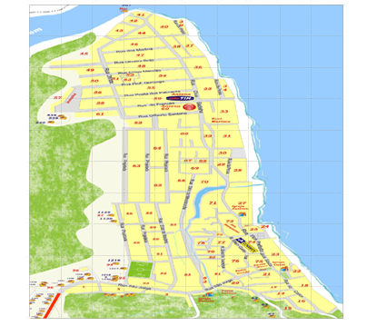
Neste autômato é simulada a expansão da esquistossomose no litoral pernambucano na cidade de Goiana no bairro de Carne de Vaca. Esta é uma área delimitada em metros quadrados e foi implementada como uma matriz bidimensional, onde cada elemento é uma célula formada por uma matriz 10x10. Este município tem barreiras impenetráveis, ou seja, fatores externos a essa região não influenciarão na simulação.

FIGURA 3 Área de simulação no município de Goiana.

Cada célula da matriz 10x10 pode ter um estado a cada ciclo de um dia. Esses estados são representados por cores
:
- Preto: taxa de humanos infectados = 100%;
- Vermelho: 80% ≤ taxa de humanos infectados < 100%;
- Vermelho claro: 60% ≤ taxa de humanos infectados < 80%;
- Amarelo: 40% ≤ taxa de humanos infectados < 60%;
- Amarelo claro: 20% ≤ taxa de humanos infectados < 40%;
- Ciano: 0% ≤ taxa de humanos infectados < 20%.
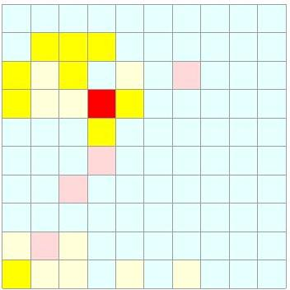

FIGURA 4 Caracterização dos estados no autômato no modelo de simulação.

Com a visualização das cores podemos ver como esta ocorrendo a interação e isso fornece um modo de observação sobre evolução da doença estudada.A vizinhança de cada célula é definida pela vizinhança de Moore , pois melhor se adequou a situação estudada.
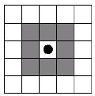
FIGURA 5 vizinhança de Moore(FU 2002)

Através de um calculo probabilístico é definido o estado de cada célula, onde são analisados os seguintes itens que farão a mudança de estados:

População Humana:
- Suscetível, infectada, recuperada;
- Nível de Saneamento;
- Taxa de movimentação humana;

Molusculos:
- Taxa de movimentação do molusco;
- Sadios,Infectados;

Território:
- Área alagável;
- Conexão com outras células;
- Taxa de infecção humana;
- Taxa de re-infecção humana;
- Taxa de cura;
- Taxa de infecção do molusco;
- Taxa de saneamento.
- A distribuição das chuvas no ano é mostrada no gráfico abaixo.

3.1. Fase de movimento

A fase de Transição corresponde aos processos onde o autômato executa os seguintes passos:
- Escolha uma célula do mundo;
- para cada humano da célula, selecionar aleatoriamente uma célula vizinha a dele e mover o indivíduo para esta célula vizinha de acordo com o parâmetro “Probabilidade de movimento”.
- Retornar o individuo a sua célula original após a fase de infecção;
- Para cada molusco da célula, selecionar aleatoriamente um vizinho conectado por um fluxo d’água e mover o indivíduo para este vizinho de acordo com a função que determina seu movimento em função do parâmetro “mobilidade do moluscos”e “taxa de movimentação”;
- Repita este passo em todas as células do mundo;

3.2. Fase de infecção e cura

A fase de infecção e cura corresponde aos processos de contenção da epidemia atravez de orgãos responsáveis onde o autômato executa os seguintes passos:
- Selecione a 1ª célula;
- Adicione à população os imigrantes;
- Incremente o número de moluscos utilizando a função de crescimento do número de moluscos;
- Adicione os moluscos que migraram para a célula;
- Incremente o número de moluscos infectados utilizando a função de infecção dos moluscos;
- Compute as infecções de moluscos;
- Compute as infecções humanas;
- Compute os humanos curados;
- Repita os passos para a próxima célula.

3.3. Definição dos moluscos no modelo

Muitos são os fatores a considerar na adaptação do comportamento do molusco ao modelo. Previamente calculado, é estabelecido um limite populacional a cada célula em função de sua área d'água. Este limite é utilizado na função de crescimento populacional.
O crescimento dos moluscos infectados é dado em função dos números de moluscos da célula e sua infecção depende da taxa de infecção de moluscos, que é calculada em função do número de humanos infectados da célula, da taxa de saneamento e da área alagada da célula.

3.4. Definição dos humanos no modelo

Para a simulação do comportamento humano nas células foram adotas diversas taxas para os cálculos probabilísticos:
Taxa de saneamento: Influencia nas taxas de infecção, reinfecção e na de infecção dos moluscos.
Taxa de cura humana e tava de movimentação humana: Devem ser analisadas em função dos dados coletados em campo.
Taxa de infecção humana: Obtida em função da taxa de saneamento, do numero de cercárias, da área d'água e de uma constante de infecção.
Taxa de reinfecção humana: Sofre as mesmas influências da taxa de infecção exceto, pela substituição da constante pela constante de re-infecção.
A infecção humana pode ocorrer na sua própria célula ou da movimentação humana, aqui é usada a Vizinhança de Moore, para simular a movimentação. As infecções são calculadas probabilisticamente utilizando as taxas de infecção e re-infecção. A infecção através da movimentação se dá, neste caso, usando uma função de passeio que escolhe aleatoriamente uma célula vizinha para a movimentação.

3.5 Fonte dos dados
Foram usadas duas bases de dados reais nesta simulação da esquistossomose com autômatos celulares: Dados de chuvas – os dados foram coletados pelo Instituto de Tecnologia de Pernambuco no ano de 2007 referentes ao município de Goiana das chuvas no período de janeiro a dezembro.

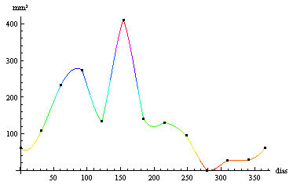

FIGURA 6: Gráfico com a distribuição das chuvas na região de Goiana /PE no período de janeiro a dezembro de 2007.

Dados de habitantes sadios ou infectados analisados para simulação foram obtidos através de trabaçho de campo durante dois anos, na escala de quantidade de pessoas infectadas e sadias por quarteirão na cidade de Carne de Vaca-GO.

4. Resultados

As simulações apontam para áreas de concentração endêmica, concordando com as pesquisas de campo realizadas pelo CPqAM/FIOCRUZ no período de novembro de 2006 a maio de 2009. Ainda, observa-se com a simulação que estas áreas endêmicas permanecerão ativas se as condições atuais de saneamento e sócio-econômicas se mantiverem. Contudo, com as simulações pode-se caracterizar áreas de surtos epidêmicos levando a óbito os moradores da célula simulada, como ilustra a Figura 7, que apresenta um snapshot da simulação, onde a célula negra indica óbito.
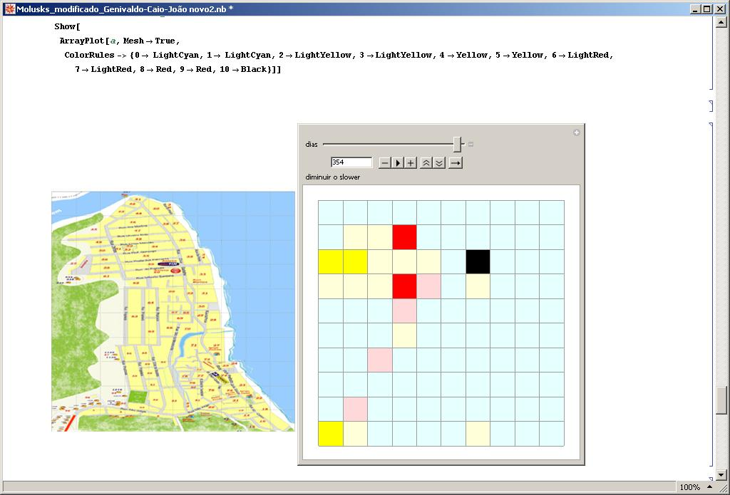

FIGURA 7: Simulação de casos endêmicos em Carne de Vaca-GO com caracterização de surto epidêmico.

5. Considerações sobre a ferramenta de implementação do simulador

Para a implementação do autômato celular de simulação do ciclo da esquistossomose foi usado o software Wolfram Mathematica. Mathematica é um "software" interativo de alta performance voltado para aplicações matemáticas e científicas que integra análise numérica, cálculo com matrizes, processamento de sinais e construção de gráficos em ambiente fácil de usar onde problemas e soluções são expressos somente como eles são escritos matematicamente. Ao contrário da programação tradicional, Mathematica, além de ser, é um sistema interativo cujo elemento básico de informação é uma matriz que não requer dimensionamento. Esse sistema permite a resolução de muitos problemas numéricos em apenas uma fração do tempo que se gastaria para escrever um programa semelhante em linguagens como Fortran ou C. Além disso, as soluções dos problemas são expressas no Mathematica simbolicamente, ou seja, quase exatamente como elas são escritas matematicamente.

5. Conclusão e Trabalhos futuros

Apesar de ter um sistema complexo em vista, os autômatos criados no Mathematica mostraram-se eficaz na simulação do ciclo da esquistossomose, usando regras simples aplicando os dados do município de Goiana, mostraram resultados próximos da realidade local. Em trabalhos futuros pretendemos implementar novas funcionalidades ao autômato atual, para que venha facilitar a observação da simulação e assim poder prever novas maneiras de combate ao parasita na área estudada.

Referências

MORGAN, J. A. T. ; RANDALL, J. D. J. ; BARBOSA, C. C. G. S. ; LOKER, E. . Originand idenfication of human parasite schistosoma mansoni. Molecular Ecology, USA, v. 14, p. 3889-3900, 2005.
FREITAS,J.C.M, Jafelice, R.S.M. Uso de Autômato Celular no Estudo da Evolução da AIDS. 2006.

BOCCARA, N. ; CHEONG, K; ORAM, M. A probabilistic automata network epidemic model with births and deaths exhibiting cyclic behaviour. Journal of Physics A: Mathematical and General, 27:1585{1597, 1994.

WILIAMS, H.P. Model building in mathematical programming. John Wiley & Sons, 1997.

OLIVEIRA, Wilson Rosa ; SOUTO, Marcílio Carlos Pereira; LUDERMIR, Bernarda, Teresa . Turing's analysis of computation and artificial neural networks. Journal Of Intelligent And Fuzzy Systems, Estados Unidos, p. 63-91, 2003.

WOLFRAM , S. : A new kind of science. Publicado pela Wolfram Media (2002).

BARBOSA, C.S., SILVA, C.B. e BARBOSA, F.S. Esquistossomose: reprodução
e expansão da endemia no Estado de Pernambuco no Brasil. 1995.

SODRÉ, U. Equações Diferenciais Ordinárias, notas de aula. 2003 em http://pessoal.sercomtel.com.br/matematica/superior/fourier/edo.pdf

RAMOS , R ; RALIME, I ; RODRIGUES,M; Desenvolvimento de um Autômato Celular para
simular o Processo de Expansão da Esquistossomose. 2008.

